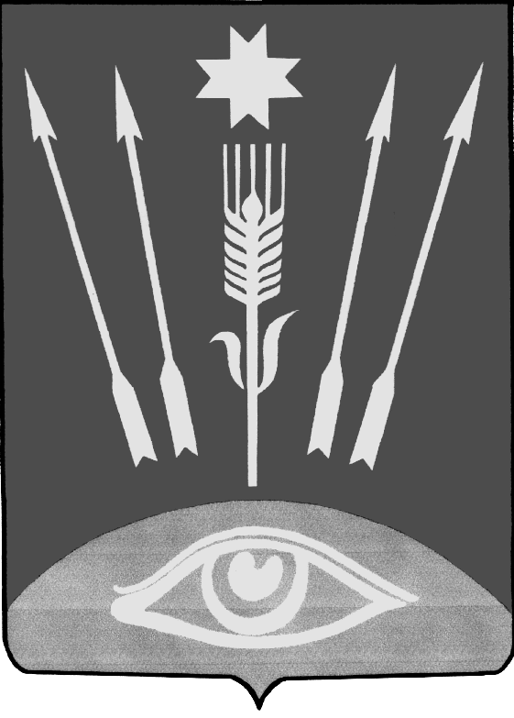

АДМИНИСТРАЦИЯ МУНИЦИПАЛЬНОГО ОБРАЗОВАНИЯ «ГЛАЗОВСКИЙ РАЙОН»
«ГЛАЗ ЁРОС» МУНИЦИПАЛ КЫЛДЫТЭТЛЭН АДМИНИСТРАЦИЕЗ

(АДМИНИСТРАЦИЯ ГЛАЗОВСКОГО РАЙОНА)
(ГЛАЗ ЁРОСЛЭН АДМИНИСТРАЦИЕЗ)

ПОСТАНОВЛЕНИЕ
15 февраля 2017 года № 25
город Глазов

О внесении изменений в муниципальную программу
муниципального образования «Глазовский район»
«Муниципальное управление» на 2015-2020 годы,
утвержденную постановлением Администрации
муниципального образования «Глазовский район»
от 13.11.2014 № 84

В соответствии со статьей 179 Бюджетного кодекса Российской Федерации, руководствуясь Уставом муниципального образования «Глазовский район» и постановлением Администрации муниципального образования «Глазовский район» от 30 сентября 2015 года № 122.2 «Об утверждении Порядка разработки, реализации и оценки эффективности муниципальных программ муниципального образования «Глазовский район» Администрация муниципального образования «Глазовский район» ПОСТАНОВЛЯЕТ:
1. Внести в муниципальную программу муниципального образования «Глазовский район» «Муниципальное управление» на 2015-2020 годы, утвержденную постановлением Администрации муниципального образования «Глазовский район» от 13.11.2014 № 84 «Об утверждении Муниципальных программ муниципального образования «Глазовский район» на период 2015-2020 годы» следующие изменения:
Приложение 2 «Перечень основных мероприятий муниципальной программы «Муниципальное управление» дополнить строкой следующего содержания:
«
09 | 1 | 10 |  | Организация ведения бухгалтерского учета в органах местного самоуправления Глазовского района и прочих учреждениях | МКУ «Централизованная бухгалтерия МО «Глазовский район» | 2017-2020 годы | Ведение бухгалтерского (бюджетного) учета.  Выплата заработной платы и пособий в полном объеме и в установленные сроки
».
2. Отделу экономики Администрации муниципального образования «Глазовский район» разместить настоящее постановление на официальном портале муниципального образования «Глазовский район».
3. Контроль за исполнением настоящего постановления возложить на руководителя Аппарата Главы муниципального образования «Глазовский район», Районного Совета депутатов и Администрации Глазовского района.

Глава муниципального
образования «Глазовский район» В.В. Сабреков

Н.А. Кандакова
2-25-88

